**平行四边形中的最值问题学案**

**一、理论与模型**

1. 解决几何最值问题的理论依据：

①___________________________________（已知两个定点）

②___________________________________（已知一个定点、一条定直线）

③___________________________________（已知两边长固定或其和、差固定）

1. 几何最值问题基本结构分析（请根据所求目标，画图找出符合要求的点的位置）

①利用对称性求最值进行转化

（求*PA*+*PB*的最小值）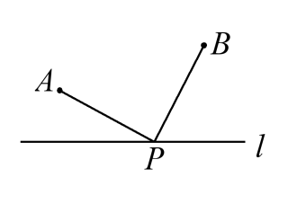 ※（求*AM*+*BN*的最小值）



②利用三角形的三边关系求最值

（求的最大值/求*AB*的最大值）

※求点*D*到*O*的最大距离



**二、例题解析**

**类型一 点到直线的最短距离**

**例**1．已知：如图所示，四边形*ABCD*，*AD∥BC*，∠*BAD*＝90°，*AD*＝4，*CD*＝，*BC*＝6，*M*为*AD*中点，动点*P*从点*B*出发沿*BC*向终点*C*运动，连接*AP*，*DP*取 *AP*中点*N*，连接*MN*，求线段*MN*的最小值（    ）

1.  B． C． D．3

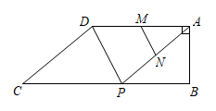 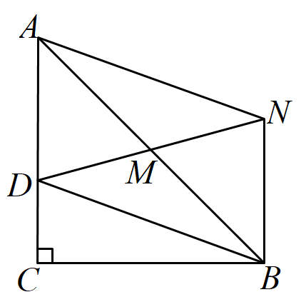 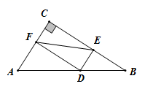

变式1．如图，在中，，，，点在边上，以为对角线的平行四边形中，是对角线的交点，的最小值是__________．

变式2．如图，△*ABC*中，∠*C*=90°，*AC*=3，*AB*=5，*D*为*AB*边上一点，*DE*//*AC*，交*BC*于点*E*，*DF*// *BC*，交*AC*于点 *F*，连接 *EF*，则线段 *EF*的最小值为_____

**类型二 利用对称性求最值**

**例2．**如图，正方形*ABCD*的边长是8，点*E*、*F*分别是边*AB*、*BC*上的点，且，若点*P*是对角线*AC*上一个动点，则的最小值是______．

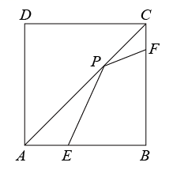 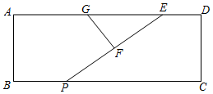 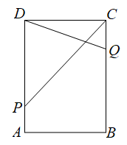

变式1．如图，在矩形中，，，点在边上，点在边上，且，连接，，则的最小值等于________．

变式2．如图，在矩形*ABCD*中，*AB*＝6，*AD*＝20，点*E*在*AD*上且*DE*＝4.点*G*在*AE*上且*GE*＝8，点*P*为*BC*边上的一个动点，*F*为*EP*的中点，则*GF*＋*EF*的最小值为____

变式3．如图，矩形ABCD中，AB=4，BC=8，E为CD边的中点，点P、Q为BC边上两个动点，且PQ=2，当BP=_____时，四边形APQE的周长最小．

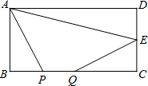 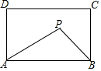

变式4．如图，在矩形中，，，动点满足，则周长的最小值为______．

**类型三 利用三角形的三边关系求最值**

**例3.**如图，在矩形*ABCD*中，*AB*＝3，*AD*＝4，以*BC*为斜边在矩形的外部作直角三角形*BEC*，点*F*是*CD*的中点，则*EF*的最大值为__．

